Takács Miklós
Curriculum Vitae

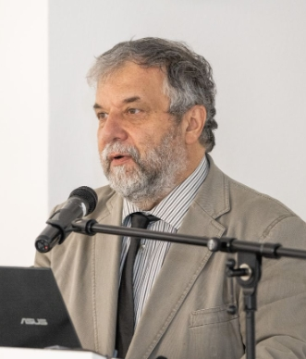
Munkakör
Pázmány Péter Katolikus Egyetem Régészettudományi Intézet, egyetemi tanár
ELTE HTK Régészeti Kutatóintézet, tudományos tanácsadó

Oktatási és kutatási területek
Az Árpád-kori települések régészeti kutatása
Az Árpád-kori Magyarország szakrális építészete, különös tekintettel a bizánci, illetve itáliai kapcsolatokra
A Balkán-félsziget kora középkori anyagi kultúrája

Fő kutatási területek
Az Árpád-kori települések régészete
Az Árpád-kori Magyarország edényművessége
Az Árpád-kori Magyarország szakrális építészete
A Kárpát-medence és a Balkán anyagi kultúrája közötti kapcsolódások a 7-13. században
Kelet-Európa kora középkori régészete.

Életrajz
2025– Az ELTE HTK Régészeti Kutatóintézet tudományos tanácsadója
2023 – 2025 HUN-REN BTK Régészeti Intézet tudományos tanácsadója
2018 – Egyetemi tanári kinevezés a Pázmány Péter Katolikus Egyetem BTK Régészettudományi Intézetében.
2019–2023 Az Eötvös Loránd Kutatási Hálózat BTK Régészeti Intézetének tudományos tanácsadója
2016 A Pázmány Péter Katolikus Egyetem Régészettudományi Intézetének docense
2014 Az MTA Doktora fokozat elnyerése
2013-2016 óraadó a Pázmány Péter Katolikus Egyetem Régészettudományi Intézetében
2008–2014 MTA BTK Régészeti Intézetének tudományos főmunkatársa
1995 a kandidátusi fokozat elnyerése.
1991–től az MTA Régészeti Intézet tudományos segédmunkatársa majd munkatársa
1985 ELTE BTK ötéves képzésen belül szerzett régész diploma, szakdolgozati témavezető prof. Dr. Bóna István

MTMT elérés:
https://m2.mtmt.hu/api/author/10008509

PHD képzés:
https://doktori.hu/doktori-kepzes/szemelyek/7488/

Budapest, 2026. május 10.

Takács Miklós

